Lista de Materiales 4° A y B

Familias: Debido a la situación especial que estamos viviendo trabajaremos con lo esencial y a lo largo del año iremos incorporando carpetas y útiles si fuese necesario.
Trabajaremos por ahora con:
2 carpetas n°3, forradas a elección.
Una para Matemática y Prácticas del lenguaje, con hojas cuadriculadas y hojas rayadas. La segunda será para Ciencias Sociales y Ciencias Naturales, con hojas rayadas.
En ambas: poner etiqueta, un block de hojas Canson color n°3, folios y una carátula a elección con los siguientes datos: nombre y apellido del alumno, curso y materia. (Protegida con folio)
Traer el libro que usaron el año pasado.
*Cartuchera completa: lápices, goma, lapicera, cartuchos, lapiceras de colores, tijera, borratinta y corrector, plasticola, regla, etc. (todo con nombre)

RECUERDEN QUE NO PODEMOS PRESTARNOS ÚTILES, POR ESO ES NECESARIO QUE CADA UNO TENGA LOS SUYOS.
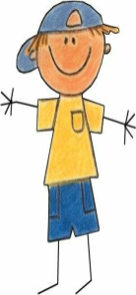
IMPORTANTE: Traer en la cartuchera 1 lapicera azul de más, si usan las lapiceras con cartuchos asegurarse que tengan cartuchos de repuesto.

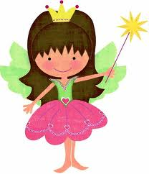
Para las COMUNICACIONES: Por el momento usaremos un folio en la carpeta de matemática y P del Lenguaje. Será importante revisarlo todos los días. Esto servirá para planillas y fotocopias con información. Las notas que deban copiar los chicos irán después de ese folio.

No olviden enviar a la brevedad:
*Fotocopia del carnet de vacunas (si no fue entregado en años anteriores o si se aplicó una nueva vacuna)
*Fotocopia del DNI actualizado si no fue entregado el año pasado.
* En la medida que puedan hacerlo, también la aptitud física.
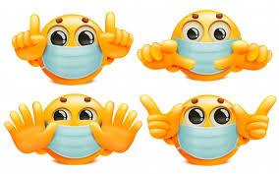
MUUUUUUY IMPORTANTE:
Asistir SIEMPRE con barbijo y traer en la mochila uno de repuesto. Si bien en el salón habrá alcohol en gel y sanitizante para manos, cada nene traerá su propio alcohol en gel o alcohol en spray como parte de sus útiles.

*No olvidar la declaración jurada
*Recuerden que el Kiosco no estará abierto, podrán traer algo para comer y tomar en el recreo.

A comenzar con mucho entusiasmo!!!! Y a cuidarnos entre todos Seños Giselle y M. Laura

